

|  |  |  |  |
| --- | --- | --- | --- |
| 活動名稱 | 109學年度第一學期家庭教育  外籍在校生1月份關懷座談暨歳末餐敘聯誼活動 | | |
| 活動地點 | 輔導室 | 承辦人 | 許淑芬主任 |
| 活動日期 | 110年1月28日(四) | 參加人數 | 師生23人 |
| 活動成效 | 一、透過關懷座談，了解其在校生活情形、學習狀況及升學輔導等問題。  二、藉由活動邀請認輔老師參與一起關懷，培養師生情誼，讓外籍學生充分感受學校大家庭的溫馨氛圍，師生同樂。  三、確認外籍生放假期間去向及生涯規劃。  四、歳末餐敘感謝高雄市慈善總會阿福食物銀行供食材，由本校顏文生老師主廚，將食材烹調成美味料理，設宴關懷外籍學生。 | | |
| 活動照片 | | | |

**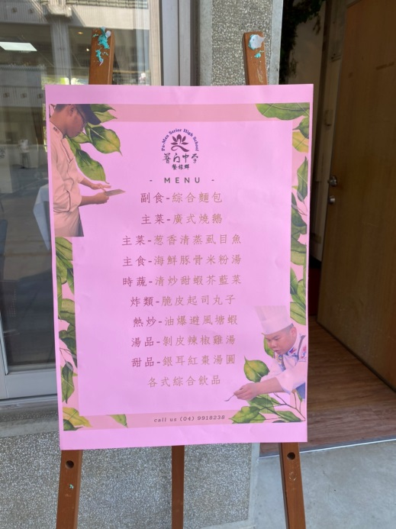 佛光山學校財團法人高雄市普門高級中學**

**109學年度第一學期外籍生關懷座談暨歳末餐敘活動成果照片**

|  |
| --- |
| **D:\1080501輔導室\輔導-活動照片\109學年度\1100128外籍生1月份關懷歳末餐敘照片\S__7905317.jpg** |
| 餐敘聯誼會場 |
| **D:\1080501輔導室\輔導-活動照片\109學年度\1100128外籍生1月份關懷歳末餐敘照片\S__7905313.jpg** |
| 餐旅群外籍學生協助會場桌布布置 |

**佛光山學校財團法人高雄市普門高級中學**

**109學年度第一學期外籍生關懷座談暨歳末餐敘活動照片**

|  |
| --- |
| **D:\1080501輔導室\輔導-活動照片\109學年度\1100128外籍生1月份關懷歳末餐敘照片\S__7905341.jpg** |
| 校長關懷鼓勵外籍學生 |
| **D:\1080501輔導室\輔導-活動照片\109學年度\1100128外籍生1月份關懷歳末餐敘照片\S__7905353.jpg** |
| 校長關懷鼓勵外籍學生努力學習並做個感恩的孩子 |

**佛光山學校財團法人高雄市普門高級中學**

**109學年度第一學期外籍生關懷座談暨歳末餐敘活動照片**

|  |
| --- |
| **D:\1080501輔導室\輔導-活動照片\109學年度\1100128外籍生1月份關懷歳末餐敘照片\S__7905364.jpg** |
| 高雄市慈善總會阿食物銀行執長歡喜結善緣並勉勵外籍生 |
| **D:\1080501輔導室\輔導-活動照片\109學年度\1100128外籍生1月份關懷歳末餐敘照片\S__7905377.jpg** |
| 認輔老師鼓勵外籍生 |

**佛光山學校財團法人高雄市普門高級中學**

**109學年度第一學期外籍生關懷座談暨歳末餐敘活動照片**

|  |
| --- |
| **D:\1080501輔導室\輔導-活動照片\109學年度\1100128外籍生1月份關懷歳末餐敘照片\S__7905334.jpg** |
| 外籍生生活點滴分享經驗交流 |
| **D:\1080501輔導室\輔導-活動照片\109學年度\1100128外籍生1月份關懷歳末餐敘照片\S__7905349.jpg** |
| 外籍生生活點滴分享經驗交流 |

**佛光山學校財團法人高雄市普門高級中學**

**109學年度第一學期外籍生關懷座談暨歳末餐敘活動照片**

|  |
| --- |
| **D:\1080501輔導室\輔導-活動照片\109學年度\1100128外籍生1月份關懷歳末餐敘照片\S__7905406.jpg** |
| 認輔老師關懷外籍生 |
| **D:\1080501輔導室\輔導-活動照片\109學年度\1100128外籍生1月份關懷歳末餐敘照片\S__7905338.jpg** |
| 生活點滴分享經驗交流 |

**佛光山學校財團法人高雄市普門高級中學**

**109學年度第一學期外籍生關懷座談暨歳末餐敘活動照片**

|  |
| --- |
| **D:\1080501輔導室\輔導-活動照片\109學年度\1100128外籍生1月份關懷歳末餐敘照片\S__7905356.jpg** |
| 校長發送紅色祝福外籍學生 |
| **D:\1080501輔導室\輔導-活動照片\109學年度\1100128外籍生1月份關懷歳末餐敘照片\S__7905362.jpg** |
| 校長發送紅色祝福外籍學生 |

**佛光山學校財團法人高雄市普門高級中學**

**109學年度第一學期外籍生關懷座談暨歳末餐敘活動照片**

|  |
| --- |
| **D:\1080501輔導室\輔導-活動照片\109學年度\1100128外籍生1月份關懷歳末餐敘照片\S__7905397.jpg** |
| 餐敘前師生恭讀四句偈 |
| **D:\1080501輔導室\輔導-活動照片\109學年度\1100128外籍生1月份關懷歳末餐敘照片\S__7905398.jpg** |
| 師生歡喜用餐敘 |

**佛光山學校財團法人高雄市普門高級中學**

**109學年度第一學期外籍生關懷座談暨歳末餐敘活動照片**

|  |
| --- |
| **D:\1080501輔導室\輔導-活動照片\109學年度\1100128外籍生1月份關懷歳末餐敘照片\S__7905411.jpg** |
| 師生歡喜用餐敘 |
| **D:\1080501輔導室\輔導-活動照片\109學年度\1100128外籍生1月份關懷歳末餐敘照片\S__7905419.jpg** |
| 師生歡喜用餐敘 |

**佛光山學校財團法人高雄市普門高級中學**

**109學年度第一學期外籍生關懷座談暨歳末餐敘活動照片**

|  |
| --- |
| **D:\1080501輔導室\輔導-活動照片\109學年度\1100128外籍生1月份關懷歳末餐敘照片\S__7905436.jpg** |
| 師生經驗傳承 |
| **D:\1080501輔導室\輔導-活動照片\109學年度\1100128外籍生1月份關懷歳末餐敘照片\S__7905428.jpg** |
| 外籍學生協助環境善後 |

**佛光山學校財團法人高雄市普門高級中學**

**109學年度第一學期外籍生關懷座談暨歳末餐敘活動照片**

|  |
| --- |
| **D:\1080501輔導室\輔導-活動照片\109學年度\1100128外籍生1月份關懷歳末餐敘照片\S__7905432.jpg** |
| 相聚歡大合照 |
| **D:\1080501輔導室\輔導-活動照片\109學年度\1100128外籍生1月份關懷歳末餐敘照片\S__7905389.jpg** |
| 相聚歡大合照 |

**佛光山學校財團法人高雄市普門高級中學**

**109學年度第一學期外籍生關懷座談暨歳末餐敘活動照片**

|  |
| --- |
| **D:\1080501輔導室\輔導-活動照片\109學年度\1100128外籍生1月份關懷歳末餐敘照片\S__7905381.jpg** |
| 校長贈送阿福食物銀行感謝狀 |
| **D:\1080501輔導室\輔導-活動照片\109學年度\1100128外籍生1月份關懷歳末餐敘照片\S__7905388.jpg** |
| 校長贈送阿福食物銀行星雲大師墨寶 |